Предмет | 7А | 7Б | 7В
геометрия | повторить признаки равенства треугольников | ​решить задачу № 9 с готового чертежа, выполнение карточек на учи.ру  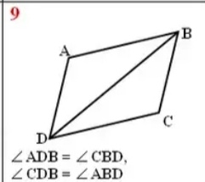
Русский язык | параграф 143, 144 упр 262 (над деепричастием надписать вид), 266 ( у д\о -обязательно показать границы) | упражнение 260,261.
литература |  | проанализировать эпизод битвы с барсом.
география |  | повторить тему Климат и внутренние воды Африки. Прислать к/карты в скайп.
Английский язык (Васильева) | карточка упр 3 с пояснением  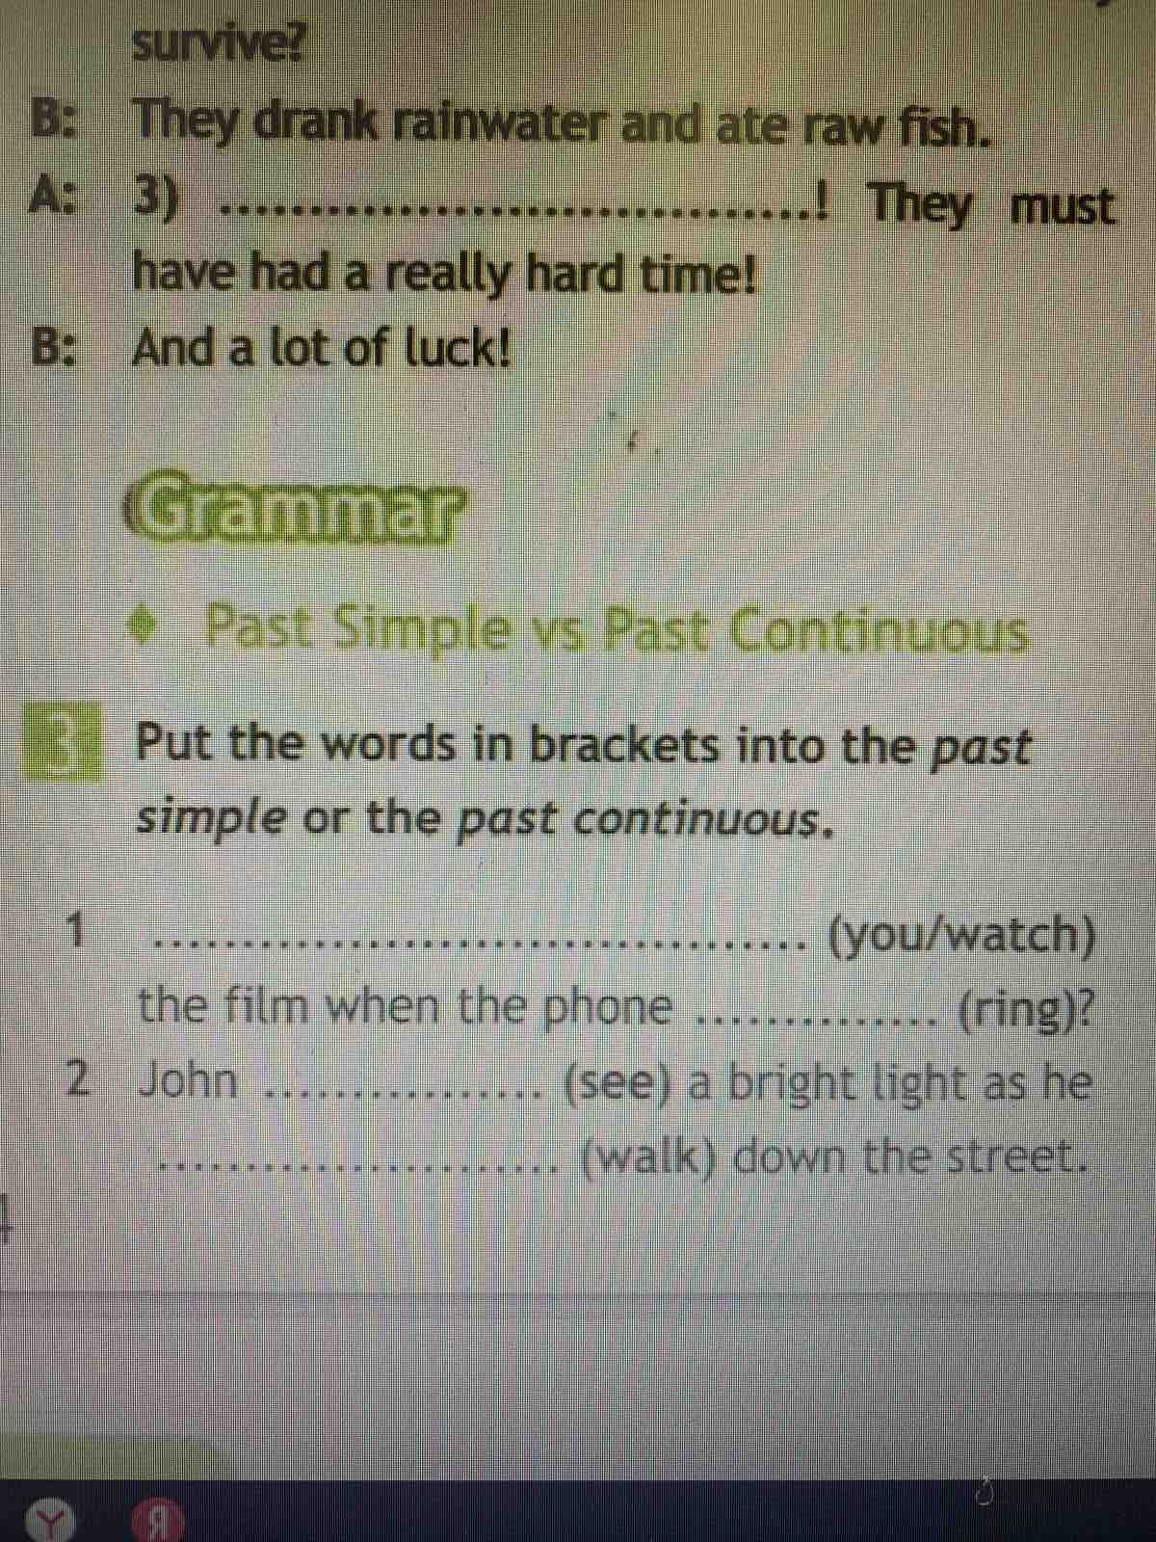  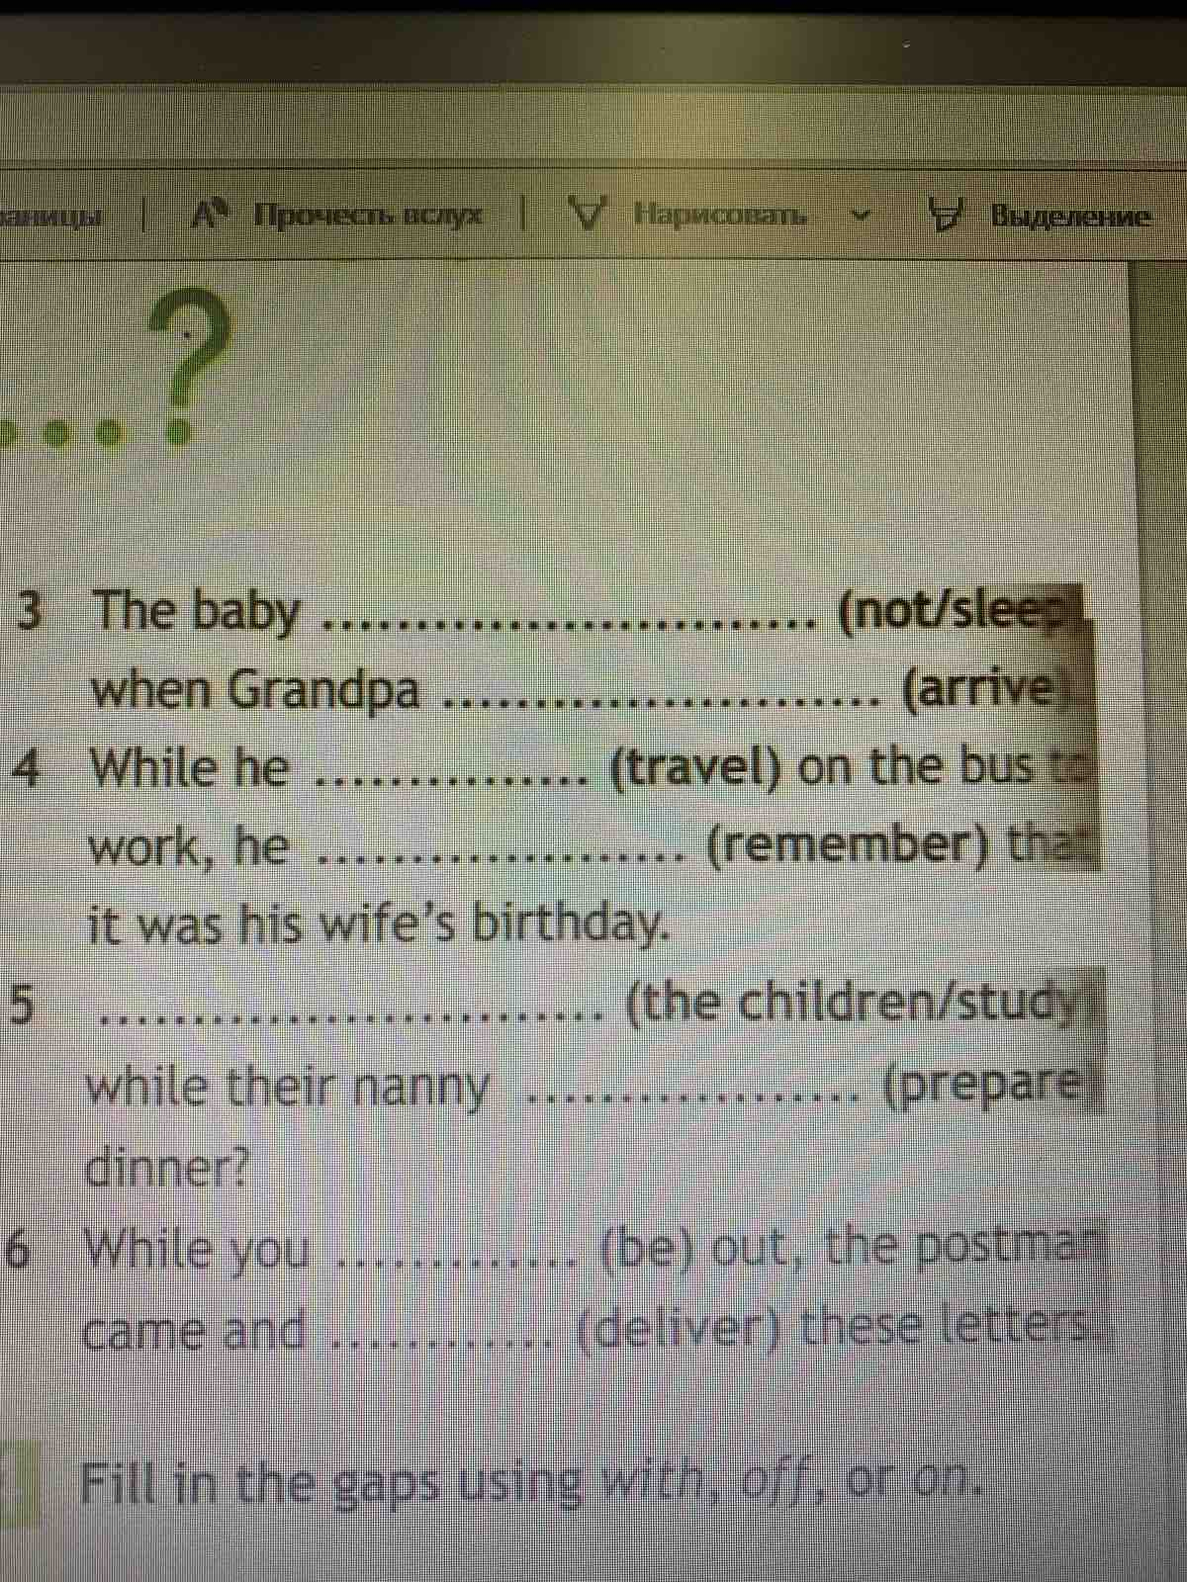
информатика | Поучаствовать в олимпиаде по программированию на учи.ру

